Resolución del Pleno del Instituto de Transparencia, Acceso a la Información Pública y Protección de Datos Personales del Estado de México y Municipios, con domicilio en Metepec, Estado de México, de fecha veinte de octubre de dos mil veintiuno.

VISTO el expediente formado con motivo del recurso de revisión 04672/INFOEM/IP/RR/2021, promovido por una persona de manera anónima, en lo sucesivo EL RECURRENTE, en contra de la respuesta emitida por el Organismo Público Descentralizado para la Prestación de los Servicios de Agua Potable Alcantarillado y Saneamiento de Atizapán de Zaragoza por sus siglas S.A.P.A.S.A., en lo sucesivo EL SUJETO OBLIGADO, se procede a dictar la presente resolución con base en lo siguiente:

RESULTANDO

I. En fecha veintiuno de agosto de dos mil veintiuno, EL RECURRENTE presentó a través del Sistema de Acceso a la Información Mexiquense, en lo subsecuente EL SAIMEX ante EL SUJETO OBLIGADO, la solicitud de acceso a la información pública, la cual fue registrada en al día siguiente hábil; es decir veintitrés de agosto de dos mil veintiuno, a la que se le asignó el número de expediente 00047/OASATIZARA/IP/2021, mediante la cual solicitó:

“requiero el organigrama de todas las dependencias que conforman su organismo a partir dl nivel de jefes de departamento al nivel de direcciones incluyendo contraloría, tesorería o cualquier otra dependencia que tenga ese nivel jerárquico.” (Sic)

MODALIDAD DE ENTREGA: Vía SAIMEX.

II. En cumplimiento al artículo 162 de la Ley de Transparencia y Acceso a la Información Pública del Estado de México y Municipios, el veinticinco de agosto de dos mil veintiuno, la Titular de la Unidad de Transparencia del SUJETO OBLIGADO, turnó el requerimiento de información a los servidores públicos habilitados que estimó pertinente, a fin de colmar la solicitud de acceso a la información; tal y como, se aprecia en la siguiente imagen:
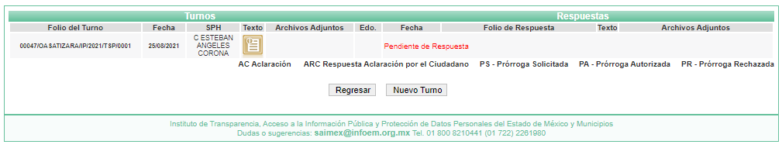

III. De las constancias que obran en EL SAIMEX, se advierte que el diez de septiembre de dos mil veintiuno, el Responsable de la Unidad de Transparencia del SUJETO OBLIGADO dio respuesta a la solicitud de información, en los siguientes términos:

“…En respuesta a la solicitud recibida, nos permitimos hacer de su conocimiento que con fundamento en el artículo 53, Fracciones: II, V y VI de la Ley de Transparencia y Acceso a la Información Pública del Estado de México y Municipios, le contestamos que:

En respuesta a la solicitud recibida, nos permitimos hacer de su conocimiento que con fundamento en el artículo 53, Fracciones: II, V y VI de la Ley de Transparencia y Acceso a la Información Pública del Estado de México y Municipios, le contestamos que: Por este medio reciba un cordial saludo y asimismo remito la respuesta del Servidor Publico Habilitado

ATENTAMENTE

LIC. LUIS ALBERTO DIAS HIDALGO” (Sic)

Advirtiendo de dicha respuesta, que EL SUJETO OBLIGADO acompañó el archivo electrónico denominado RESPUESTA No. 47.pdf, el cual de su contenido se advierte el oficio SAPASA/ST/EAC/039/2021, por medio del cual el Secretario Técnico del Organismo, adjunta el organigrama general, como se advierte de la imagen que a continuación se anexa:
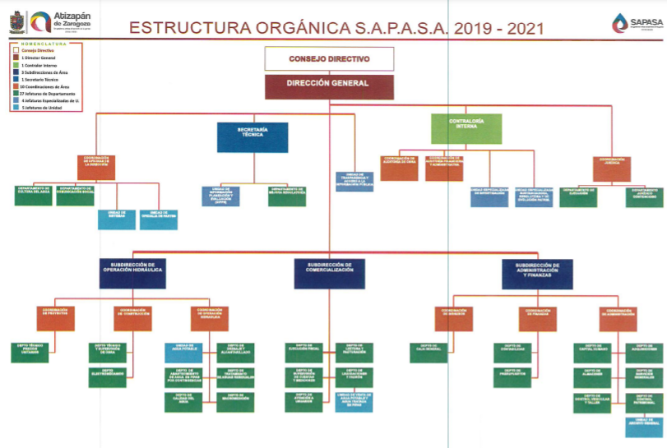
IV. Inconforme con la respuesta, el trece de septiembre de dos mil veintiuno EL RECURRENTE interpuso el recurso de revisión objeto del presente estudio, el cual fue registrado en EL SAIMEX y se le asignó el número de 04672/INFOEM/IP/RR/2021, en el que señaló como acto impugnado:

“NO ENTREGO LA INFORMACION TAL Y COMO LA REQUERI AUN CUANDO EL MISMO DIRECTOR GENERAL LE DICE EN EL OFICIO AL C.ALBERTO RESPONSABLE DE TRANSPARENCIA QUE NO ESTA COMPLETA LA INFORMACION EL HACE ENTREGA DE UNA INFORMACION INCOMPLETA CON TODA LA ALEVOSIA Y FALTA DE CONOCIMIENTO EN LA MATERIA CARACTERISTICA QUE SE RFLEJA EN EL TRATO QUE LE DIO A ESTA SOLICITUD . POR LO TANTO.SOLICITO A SU INSTITUTO QUE REVISE A ESTE ORGANISMO PORQUE CONTINUAMNENTE VIOLENTA EL DERECHO HUMANO DE ACCESO A LA INFORMACION, INFORMACION QUE QUIEN TIENE CONOCIMIENTO EN LA MATERIA SABEQUE ES PUBLICA.” (sic)

Así como, razones o motivos de inconformidad:

“EL DESCONOCIMIENTO DE LA PERSONA QUE ESTA ACARGO DE ESTA AREA NO ES MOTIVO PARA QUE SE VIOLENTE EL DERECHO HUMANO DE ACCESO A LA INFORMACION . EL AREA DICE QUE NO ESTA LA INFORMACION COMPLETA Y AUN ASI LA ENTREGO EL RESPONSABLE DE TRANSPARENCIA AL CIUDADANO. EXIJO AL INFOEM SANCIONE ESTE TIPO DE PRACTICAS POR PAERTE DE UN SERVIDOR PUBLICO.” (sic)

V. El trece de septiembre de dos mil veintiuno, el recurso de que se trata se envió electrónicamente al Instituto de Transparencia, Acceso a la Información Pública y Protección de Datos Personales del Estado de México y Municipios y con fundamento en el artículo 185, fracción I de la Ley de Transparencia y Acceso a la Información Pública del Estado de México y Municipios, se turnó, a través del SAIMEX, a la Comisionada Sharon Cristina Morales Martínez, a efecto de decretar su admisión o desechamiento.

VI. De las constancias del expediente electrónico del SAIMEX, se advierte que en fecha diecisiete de septiembre de dos mil veintiuno, se acordó la admisión a trámite del recurso de revisión que nos ocupa, así como la integración del expediente respectivo, mismo que se puso a disposición de las partes, para que en un plazo máximo de siete días hábiles conforme a lo dispuesto por el artículo 185 de la Ley de Transparencia y Acceso a la Información Pública del Estado de México y Municipios, manifestaran lo que a su derecho conviniera, a efecto de presentar pruebas y alegatos; así como para que EL SUJETO OBLIGADO rindiera su Informe Justificado.

VII. En cumplimiento a lo anterior, de las constancias del expediente electrónico del SAIMEX, se advierte que el veinticuatro de septiembre de dos mil veintiuno, EL SUJETO OBLIGADO envió el Informe Justificado, como se desprende a continuación:
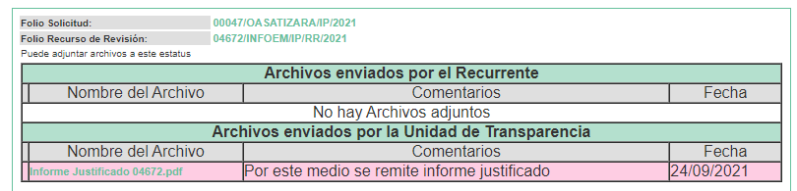

Advirtiendo que en dicho informe, que EL SUJETO OBLIGADO anexó el archivo denominado Informe Justificado 04672.pdf; el cual no fue puesto a disposición del RECURRENTE, en razón de que no se actualizó el supuesto de la fracción III del artículo 185 de la Ley de Transparencia y Acceso a la Información Pública del Estado de México y Municipios; sin embargo; sin embargo, se hace del conocimiento en el presente apartado.
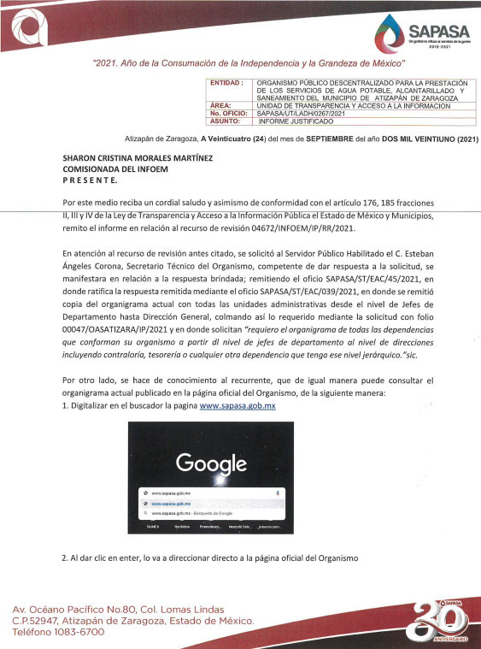
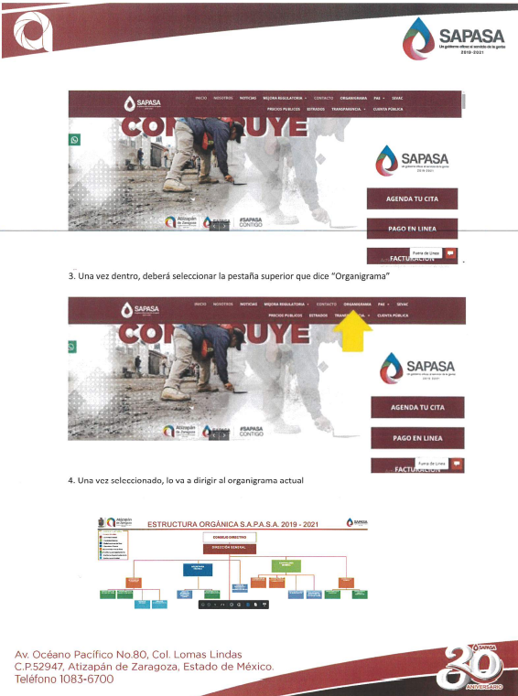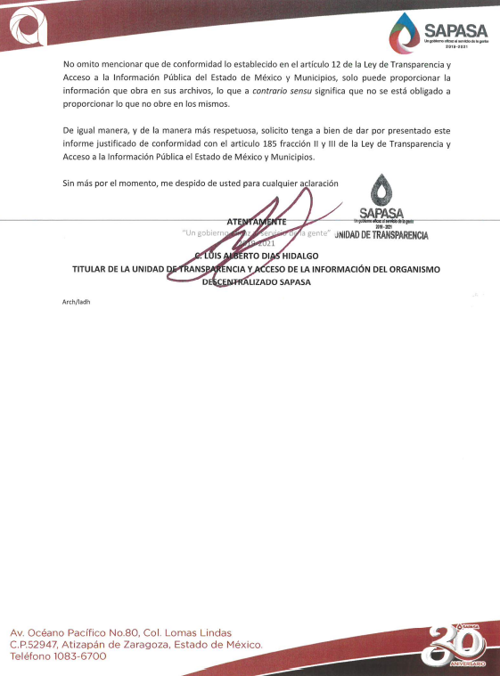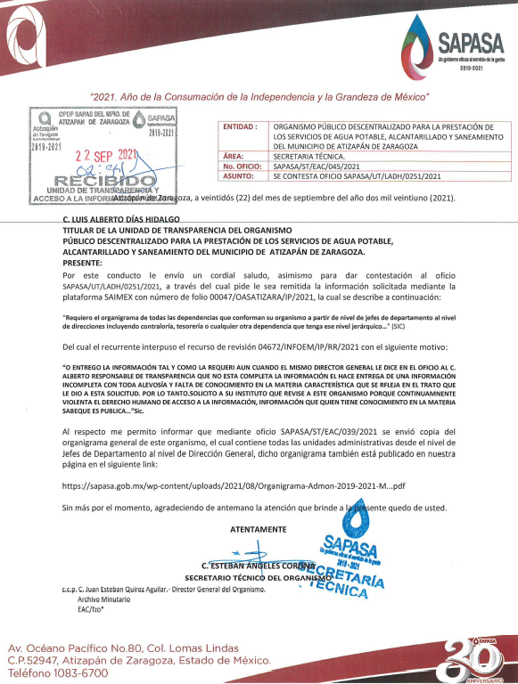
Por su parte, el particular no realizó manifiestación alguna, ni presentó pruebas o alegatos.

VIII. En fecha veintinueve de septiembre de dos mil veintiuno, se notificó a las partes el Acuerdo de Cierre de Instrucción.

IX. Asimismo, en fecha ocho de octubre de dos mil veintiuno, mediante el SAIMEX, EL RECURRENTE presentó su desistimiento respecto del presente recurso, tal y como muestra a continuación:
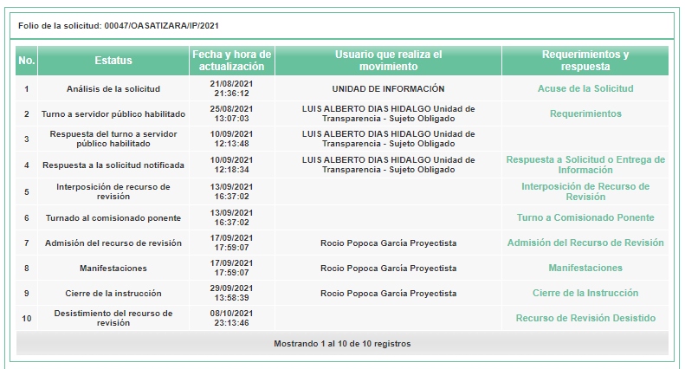

X. Con fundamento en el artículo 185 fracción VIII de la Ley de Transparencia y Acceso a la Información Pública del Estado de México y Municipios, se remitió el expediente a efecto de que la Comisionada Sharon Cristina Morales Martínez formulara y presentara al Pleno el proyecto de resolución correspondiente; y

CONSIDERANDO

PRIMERO. Competencia. Este Instituto de Transparencia, Acceso a la Información Pública y Protección de Datos Personales del Estado de México y Municipios, es competente para conocer y resolver el presente recurso de revisión, conforme a lo dispuesto en los artículos 6, Apartado A de la Constitución Política de los Estados Unidos Mexicanos; 5, párrafos trigésimo, trigésimo primero y trigésimo segundo, fracciones IV y V de la Constitución Política del Estado Libre y Soberano de México; 2 fracción II, 13, 29, 36, fracciones I y II, 176, 178, 179, 181 párrafo tercero y 185 de la Ley de Transparencia y Acceso a la Información Pública del Estado de México y Municipios; y 9, fracciones I y XXIV y 11 del Reglamento Interior del Instituto de Transparencia, Acceso a la Información Pública y Protección de Datos Personales del Estado de México y Municipios.

Aunado a lo anterior, este Órgano Garante estima pertinente realizar un pronunciamiento relacionado con la situación que se vive en la actualidad derivado de la pandemia COVID 19, a fin de otorgarle a los ciudadanos herramientas ágiles y accesibles para el ejercicio de los derechos humanos que se tutelan, se considera que se cuentan con las herramientas técnicas y tecnológicas necesarias que eviten mermar el ejercicio de los derechos correspondientes, sin que ello implique el poner en riesgo el diverso derecho a la salud de todos los partícipes en los procesos que conllevan.

SEGUNDO. Interés. El recurso de revisión fue interpuesto por parte legítima, en atención a que se presentó por EL RECURRENTE, quien es la misma persona que formuló la solicitud de acceso a la información pública al SUJETO OBLIGADO.

TERCERO. Oportunidad. El recurso de revisión fue interpuesto dentro del plazo de quince días hábiles contados a partir del día siguiente al en que EL RECURRENTE tuvo conocimiento de la respuesta impugnada, tal y como lo prevé el artículo 178 de la Ley de Transparencia y Acceso a la Información Pública del Estado de México y Municipios, que establece:

“Artículo 178. El solicitante podrá interponer, por sí mismo o a través de su representante, de manera directa o por medios electrónicos, recurso de revisión ante el Instituto o ante la Unidad de Transparencia que haya conocido de la solicitud dentro de los quince días hábiles, siguientes a la fecha de la notificación de la respuesta.
A falta de respuesta del sujeto obligado, dentro de los plazos establecidos en esta Ley, a una solicitud de acceso a la información pública, el recurso podrá ser interpuesto en cualquier momento, acompañado con el documento que pruebe la fecha en que presentó la solicitud.
En el caso de que se interponga ante la Unidad de Transparencia, ésta deberá remitir el recurso de revisión al Instituto a más tardar al día siguiente de haberlo recibido.”

En efecto, atendiendo a que EL SUJETO OBLIGADO notificó la respuesta a la solicitud de información pública el diez de septiembre de dos mil veintiuno, atendiendo a que el plazo es de quince días hábiles, como lo prevé el artículo 178 de la ley de la materia, en donde se otorga al atienda plazo para presentar el recurso de revisión, es decir, de quince días hábiles; por lo que, transcurrió del trece de septiembre al cuatro de octubre de dos mil veintiuno, sin contemplar en el cómputo los días once, doce, dieciocho, diecinueve, veinticinco y veintiséis de septiembre; así como, dos y tres de octubre de dos mil veintiuno, por corresponder a sábados y domingos, considerados como días inhábiles, en términos del artículo 3, fracción X de la Ley de Transparencia y Acceso a la Información Pública del Estado de México y Municipios; así como, dieciséis de septiembre de dos mil veintiuno, por ser considerado como día inhábil por suspensión de labores, en términos del Calendario Oficial en Materia de Transparencia, Acceso a la Información Pública y Protección de Datos Personales del Estado de México y Municipios; así como de labores del Instituto para el año dos mil veintiuno y enero de dos mil veintidós, publicado en el Periódico Oficial “Gaceta del Gobierno”, el ocho de enero de dos mil veintiuno.

En ese tenor, si el recurso de revisión que nos ocupa, se interpuso el trece de septiembre de dos mil veintiuno, éste se encuentra dentro del término previsto en el citado precepto legal y, por tanto, se considera oportuno.

CUARTO. Procedibilidad. Esta Ponencia considera importante precisar que conforme al artículo 180, fracción II, último párrafo de la Ley de Transparencia y Acceso a la Información Pública del Estado de México y Municipios, que prevé cuando las solicitudes se presenten de manera electrónica no es requisito indispensable el proporcionar el nombre, tal como se muestra a continuación:

“Artículo 180. El recurso de revisión contendrá:
…
II. El nombre del solicitante que recurre o de su representante y, en su caso, …
En caso de que el recurso se interponga de manera electrónica no será indispensable que contengan los requisitos establecidos en las fracciones II, IV, VII y VIII.”
(Énfasis añadido)

Por lo que, derivado que el recurso de revisión materia del presente asunto, se interpuso de manera electrónica, no es necesario que contenga determinados requisitos, entre ellos, el nombre del RECURRENTE; por lo que, en el presente caso, al haber sido presentado el recurso de revisión vía SAIMEX, dicho requisito resulta innecesario.

Lo anterior es así, pues el artículo 15 de Ley de Transparencia y Acceso a la Información Pública del Estado de México y Municipios prevé que, toda persona tendrá acceso a la información sin necesidad de acreditar interés alguno o justificar su utilización, de lo que se infiere que para el ejercicio del derecho de acceso a la información pública, el nombre no es un requisito sine qua non para que los particulares ejerzan el derecho de acceso a la información pública, pues por el contrario la Ley de la materia prevé en su artículo 155, párrafo segundo la posibilidad de que las solicitudes de información sean anónimas, al utilizar un nombre incompleto o, inclusive un seudónimo.

Aunado a lo anterior, cabe precisar que los artículos 6, Apartado A, fracciones III y IV de la Constitución Política de los Estados Unidos Mexicanos y 5, párrafos trigésimo, trigésimo primero y trigésimo segundo, fracciones I, III, IV y V de la Constitución Política del Estado Libre y Soberano de México, garantizan el ejercicio del derecho de acceso a la información pública, toda vez que disponen que toda persona sin necesidad de acreditar interés alguno o justificar su utilización, tendrá acceso gratuito a la información pública.

Asimismo, se estima que el requisito relativo al nombre del RECURRENTE no constituye un supuesto indispensable de procedibilidad de los recursos de revisión, en términos de los artículos 25 de la Convención Americana de Derechos Humanos, 1 párrafos segundo y tercero, 6 apartado A, fracciones III y IV de la Constitución Política de los Estados Unidos Mexicanos y 5, párrafo vigésimo segundo de la Constitución Política del Estado Libre y Soberano de México, debido a que el acceso a la información pública es un Derecho Humano que no requiere legitimación en la causa, sino que únicamente basta con que se encuentre legitimado en el procedimiento de recurso de revisión, circunstancia que se acredita en las constancias electrónicas del expediente, de las que se desprende que EL RECURRENTE es la misma persona que realizó la solicitud de acceso a la información pública que ahora se impugna.

Es así que, para el estudio de la materia sobre la que se resuelve el presente recurso de revisión, resulta intrascendente conocer el nombre de la persona que lo hubiere promovido, en virtud de que tanto la Constitución Política de los Estados Unidos Mexicanos, como la Constitución Política del Estado Libre y Soberano de México, reconocen la prerrogativa de los individuos para que no resulte necesario la acreditación de un interés o justificar la utilización de la información; siendo ocioso realizar dicho análisis; toda vez que, se limitaría el ejercicio de un Derecho Humano, como el Derecho de Acceso a la Información Pública, por una cuestión procedimental.

QUINTO. Análisis de causal de sobreseimiento. A efecto de continuar con el presente estudio y previo análisis de las constancias que integran el expediente electrónico, es conveniente recordar que el particular medularmente solicitó del SUJETO OBLIGADO el organigrama de todas las dependencias que conforman el Organismo, a partir del nivel de Jefes de Departamento al nivel de Direcciones incluyendo contraloría, tesorería o cualquier otra dependencia que tenga ese nivel jerárquico; al respecto, EL SUJETO OBLIGADO adjuntó el organigrama general, para mayor referencia se inserta la siguiente imagen:

Sin embargo, el particular se inconformó argumentando medularmente que la información era incompleta; atento a ello, EL SUJETO OBLIGADO mediante Informe Justificado reiteró respuesta.

Posteriormente, EL RECURRENTE presentó su desistimiento respecto al recurso de revisión, como se aprecia en la siguiente imagen:

De lo anterior, es pertinente señalar que para que EL RECURRENTE pueda solicitar de manera directa la figura del desistimiento, es necesario que el particular ingrese al SAIMEX mediante la utilización de su clave de usuario y contraseña, razón por la cual, no existe duda de que se trata de un desistimiento expreso.

Asimismo, es conviene referir que la palabra desistir como abdicar o abandonar un derecho o una acción procesal, tal y como lo señala el Diccionario de la Lengua Española

Ahora bien, en materia procesal, el desistimiento debe entenderse, de conformidad con el tratadista Cipriano Gómez Lara, como una renuncia procesal de derechos o de pretensiones.

Como apoyo de lo anterior, se cita la Tesis 211360. Tribunales Colegiados de Circuito. Octava Época. Semanario Judicial de la Federación. Tomo XIV, Julio de 1994, Pág. 547, la cual refiere lo siguiente:

“DESISTIMIENTOS DE LA ACCION Y DE LA DEMANDA. DIFERENCIAS. No es lo mismo desistir de la acción que de la demanda o instancia, ya que en el desistimiento de la demanda se pierden todos los derechos y situaciones procesales; y si no ha prescrito la acción, puede volverse a ejercitar mediante la presentación de una nueva demanda; mientras que con el desistimiento de la acción se produce la pérdida del derecho que el actor hizo valer en el juicio, porque al renunciar a la acción se renuncia al derecho.”

En atención a las consideraciones anteriores, esta Ponencia Resolutora advierte que en el presente caso, se actualiza la hipótesis prevista en el artículo 192, fracción I, de la Ley de Transparencia y Acceso a la Información Pública del Estado de México y Municipios, que dispone lo siguiente:

“Artículo 192. El recurso será sobreseído, en todo o en parte, cuando una vez admitido, se actualicen alguno de los siguientes supuestos:
I. El recurrente se desista expresamente del recurso;”
(Énfasis añadido)

En consecuencia, se determina SOBRESEER el presente recurso de revisión, en términos del artículo 186, fracción I, de la Ley de Transparencia y Acceso a la Información Pública del Estado de México y Municipios:

“Artículo 186. Las resoluciones del Instituto podrán:
I. Desechar o sobreseer el recurso;”
(Énfasis añadido)

Derivado de lo anterior, es conveniente referir que este Órgano Garante no se pronuncia de las razones o motivos de inconformidad expuestos por EL RECURRENTE, en atención al desistimiento expreso realizado por EL RECURRENTE en fecha ocho de octubre de dos mil veintiuno, siendo aplicable la jurisprudencia de la décima época visible en el Semanario Judicial de la Federación y su Gaceta. Instancia: Segunda Sala. Tesis 2a./J. 82/2016 (10a.) bajo el número de registro 2012059 cuyo rubro y texto esgrime:

“DESISTIMIENTO DE LA ACCIÓN DE AMPARO. SUS CONSECUENCIAS.
El desistimiento de la acción de amparo consiste en la declaración de voluntad del quejoso de no proseguir con el juicio, el cual, debidamente ratificado, conlleva emitir una resolución con la que finaliza la instancia de amparo, independientemente de la etapa en que se encuentre (desde el inicio del juicio hasta antes de que cause ejecutoria la sentencia que se dicte) y sin necesidad de examinar los conceptos de violación o, en su caso, los agravios.” (sic)

De lo anteriormente citado, se concluye que la manifestación de la voluntad del RECURRENTE respecto a desistirse de la acción ejercida, por lo que acepta de manera expresa que el procedimiento concluya sin provocar consecuencias de derecho; asimismo, como lo señala la tesis aislada antes referida, el desistimiento del recurso por parte del actor genera que el Órgano Garante no entra al análisis de los planteamientos señalados en la Litis y únicamente realizar el análisis respecto a las actuaciones que subsistan, sin necesidad de examinar los agravios planteados.

Así, con fundamento en lo señalado en los artículos 5, párrafos trigésimo, trigésimo primero y trigésimo segundo, fracciones IV y V, de la Constitución Política del Estado Libre y Soberano de México, y los artículos 2, fracción II, 9, 29, 36, fracciones I y II, 176, 178, 179, 181, 185, fracción I, 186 y 188, de la Ley de Transparencia y Acceso a la Información Pública del Estado de México y Municipios, este Pleno:

RESUELVE

PRIMERO. Se SOBRESEE el recurso de revisión número 04672/INFOEM/IP/RR/2021, por haberse desistido expresamente EL RECURRENTE, en términos del Considerando QUINTO de la presente resolución.

SEGUNDO. Notifíquese al Titular de la Unidad de Transparencia del SUJETO OBLIGADO para su conocimiento.

TERCERO. Notifíquese al RECURRENTE la presente resolución.

CUARTO. Hágase del conocimiento al RECURRENTE que de conformidad con lo establecido en el artículo 196 de la Ley de Transparencia y Acceso a la Información Pública del Estado de México y Municipios, podrá impugnarla vía Juicio de Amparo en los términos de las leyes aplicables.

ASÍ LO RESUELVE, POR UNANIMIDAD DE VOTOS EL PLENO DEL INSTITUTO DE TRANSPARENCIA, ACCESO A LA INFORMACIÓN PÚBLICA Y PROTECCIÓN DE DATOS PERSONALES DEL ESTADO DE MÉXICO Y MUNICIPIOS, CONFORMADO POR LOS COMISIONADOS JOSÉ MARTÍNEZ VILCHIS; MARÍA DEL ROSARIO MEJÍA AYALA; SHARON CRISTINA MORALES MARTÍNEZ; LUIS GUSTAVO PARRA NORIEGA Y GUADALUPE RAMÍREZ PEÑA; EN LA TRIGÉSIMA SÉPTIMA SESIÓN ORDINARIA CELEBRADA EL VEINTE DE OCTUBRE DE DOS MIL VEINTIUNO, ANTE EL SECRETARIO TÉCNICO DEL PLENO, ALEXIS TAPIA RAMÍREZ.
SCMM/BLA/DEMF/RPG

http://legislacion.edomex.gob.mx/sites/legislacion.edomex.gob.mx/files/files/pdf/gct/2021/ene081.pdf
En su versión virtual, específicamente en el link http://dle.rae.es/?id=D78E0XT
Teoría General del Proceso, Editorial Oxford. 10a Edición. México 2004.

